ALLEGATO 1 link con i lupi di Liu Ruo Wang

lupi di Liu Ruo Wang
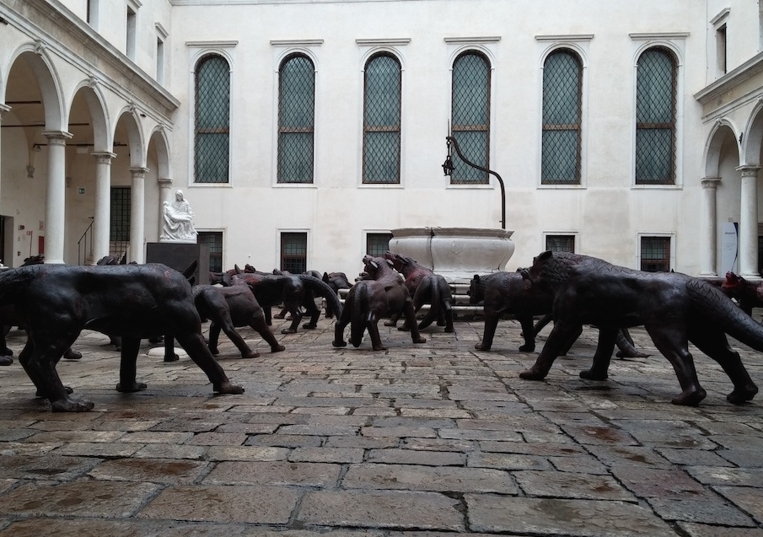
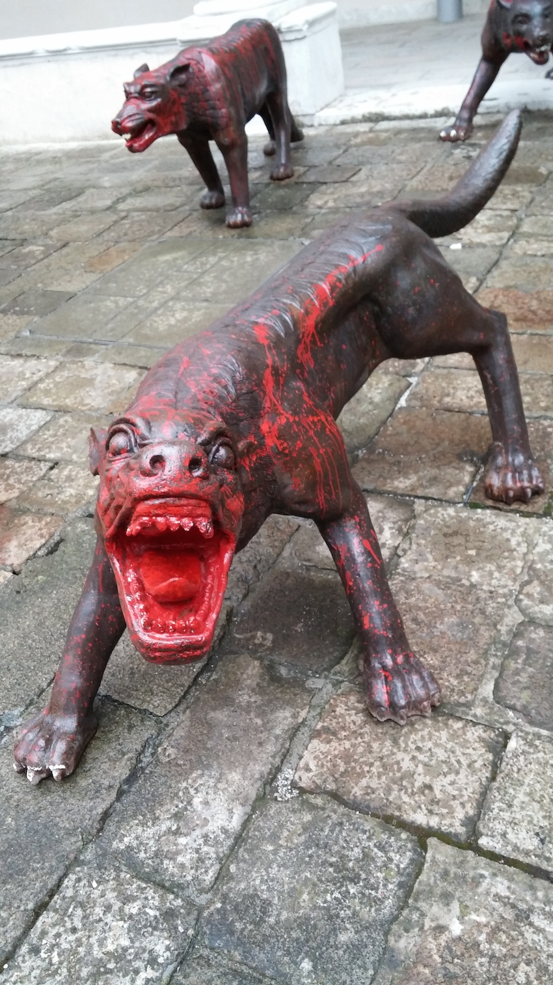

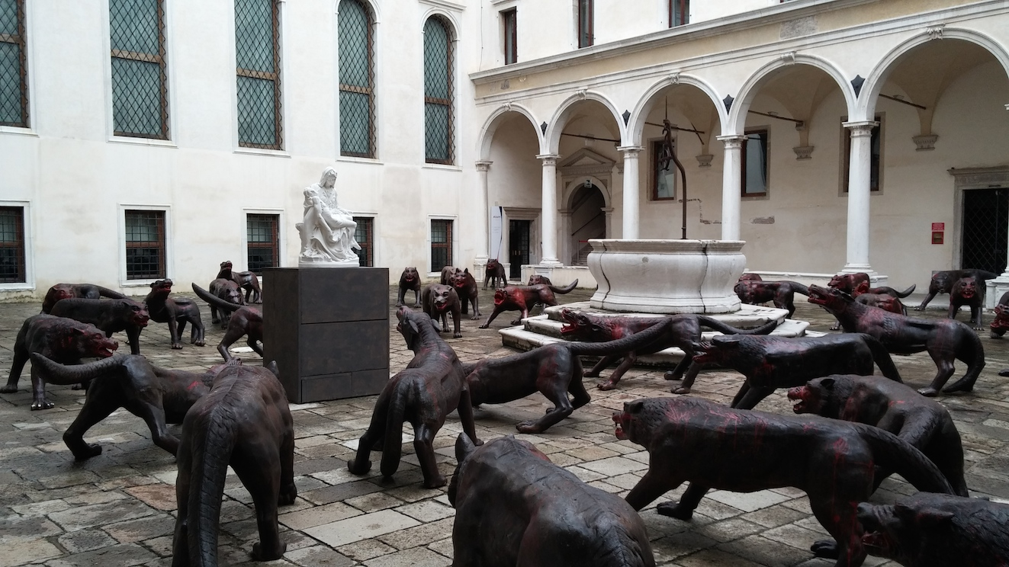

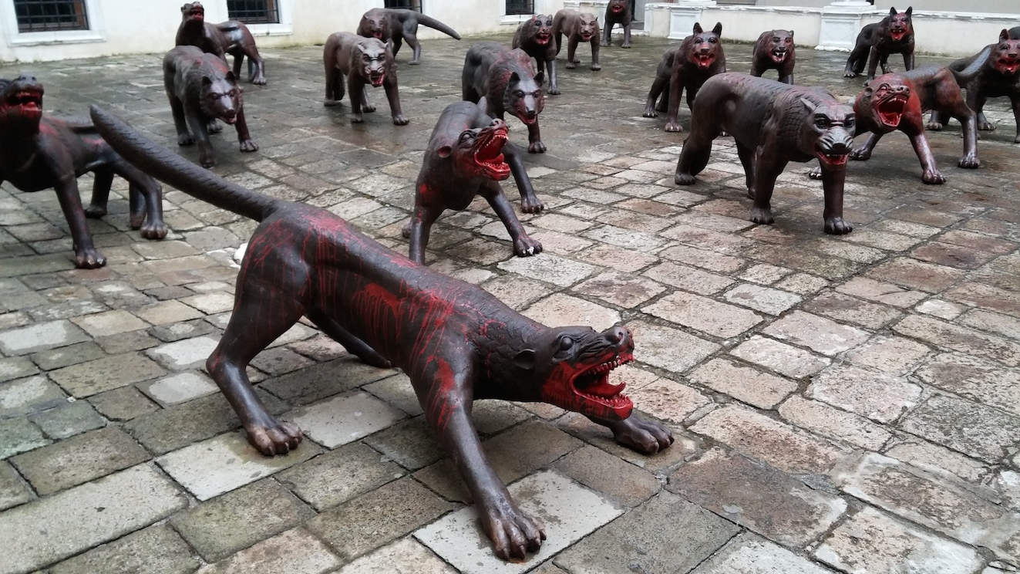

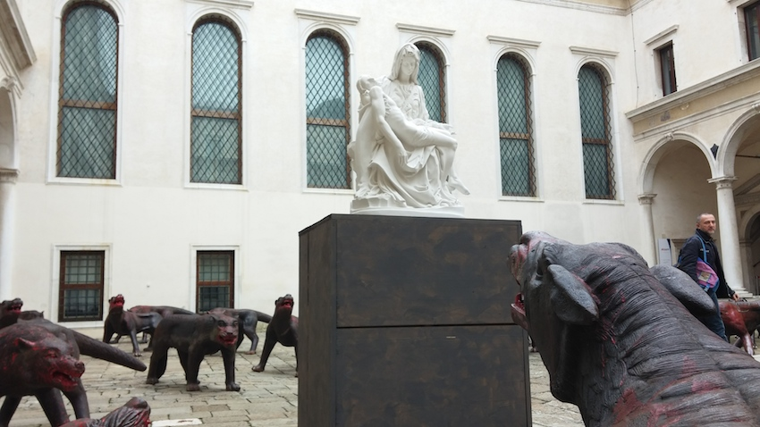

L’avvenimento artistico è stato presentato alla scorsa Biennale di Venezia 2015.
Preciso che non sto parlando della Biennale ufficiale, ma del “Fuori Biennale” che ospita le opere in palazzi e chiese normalmente chiusi al pubblico.
Tra le cose di maggiore impatto visivo ed emotivo, ma anche “spirituale" era l’opera di Liu Ruo Wang che ha realizzato nel chiostro di San Salvador un’installazione con decine di lupi (in metallo di dimensioni superiori al naturale) che si avventano contro una indifesa Pietà di Michelangelo (in dimensioni molto più piccole dell’originale).
Contrastava fortemente il candido bianco della Pietà circondata da un branco di lupi “ neri” provenienti da ogni direzione che si facevano sempre più aggressivi spalancando fauci sempre più insanguinate in prossimità di un simbolo tra i massimi della cultura artistica rinascimentale e insieme segno cristiano della sofferenza innocente.
L’ Artista ha installato l’opera anche in altri contesti, ad esempio universitari, dove i lupi ringhiano e si protendono contro una catasta di libri sormontati dal volume di Immanuel Kant “La critica della ragion pura”.
Il messaggio vuole essere una denuncia nei confronti del disprezzo e dell’aggressività verso le arti, le religioni e la cultura, da sempre elementi indifesi in una società che guarda solo ai beni materiali.

